Nom Prénom

**IBD / TP3 Oracle**

Table des matières

1. Introduction3

2. Création de la BD Initiale3

2.1. Script createbase.sql3

2.2. Contenu du dictionnaire de données4

2.3. Contenu des tables4

3. Conclusion5

# Introduction

Dans ce TP, nous allons voir comment utiliser le logiciel Oracle SQL Developer pour créer et manipuler des bases de données. Nous commençons par la connexion au serveur Oracle.

# Création de la BD Initiale

## Script createbase.sql

Nous allons créer différentes tables avec la commande CREATE TABLE.

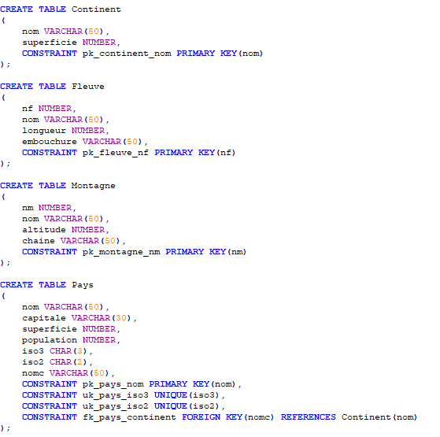

Début du fichier SQL avec la création des premières tables et de leurs contraintes.

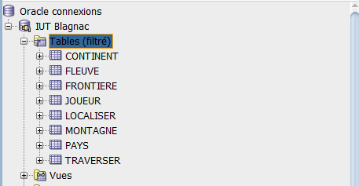

Les tables ont été correctement créées.

Nous avons donc pu voir comment créer des tables en SQL.

## Contenu du dictionnaire de données

Nous allons voir comment interroger la base de donnée avec la commande suivante :



Le résultat de cette commande est : 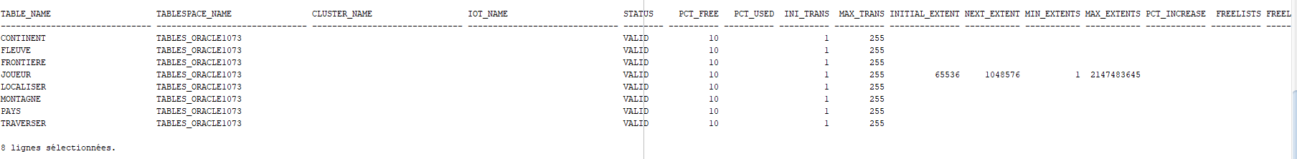

Nous pouvons donc voir que toutes les tables ont été correctement créées dans la base de données.

## Contenu des tables

Nous allons à présent ajouter le contenu de nos tables avec le fichier SQL fournis.

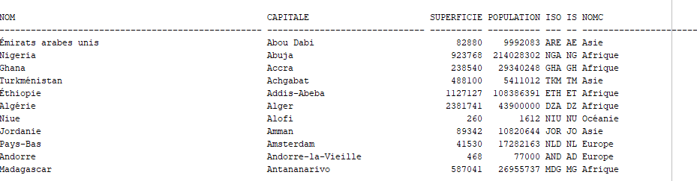

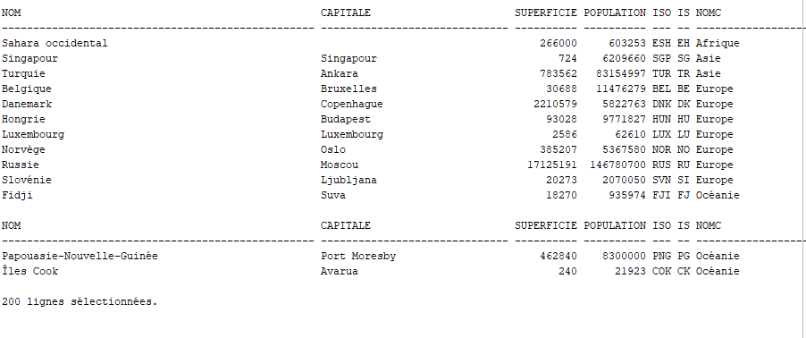

Nous pouvons donc voir que toutes les valeurs ont correctement été insérées dans les tables.

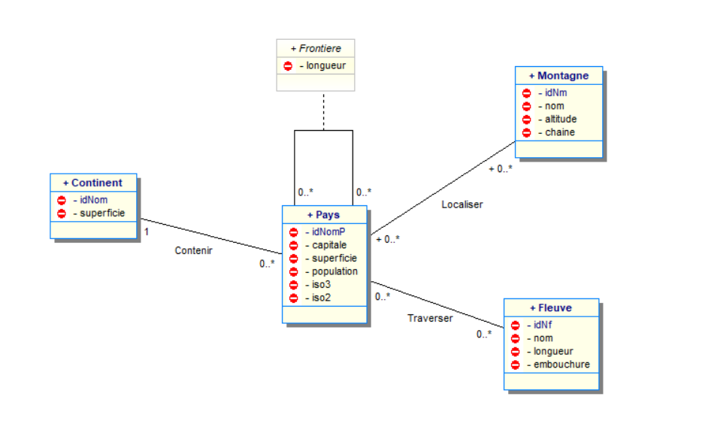

Voici ce que donne la base de donnée en diagramme de classe UML.

# Conclusion

Dans ce TP, nous avons pu voir les bases du SQL. La création de table avec la commande CREATE TABLE avec les différents attributs et contraintes, la vérification de l’existence de ces tables et leur contenir avec SELECT … FROM …